# 监控Kubernetes集群

## 1. k8s集群监控

对于 Kubernetes 集群本身的监控也是非常重要的，我们需要时时刻刻了解集群的运行状态。

对于集群的监控一般我们需要考虑以下几个方面：

* Kubernetes 节点的监控：比如节点的 cpu、load、disk、memory 等指标

* 内部系统组件的状态：比如 kube-scheduler、kube-controller-manager、kubedns/coredns 等组件的详细运行状态

* 编排级的 metrics：比如 Deployment 的状态、资源请求、调度和 API 延迟等数据指标

Kubernetes 集群的监控方案目前主要有以下几种方案：

* Heapster：Heapster 是一个集群范围的监控和数据聚合工具，以 Pod 的形式运行在集群中。 heapster 除了 Kubelet/cAdvisor 之外，我们还可以向 Heapster 添加其他指标源数据，比如 kube-state-metrics，需要注意的是 Heapster 已经被废弃了，后续版本中会使用 metrics-server 代替。

* cAdvisor：[cAdvisor](https://github.com/google/cadvisor) 是 Google 开源的容器资源监控和性能分析工具，它是专门为容器而生，本身也支持 Docker 容器。

* kube-state-metrics：[kube-state-metrics](https://github.com/kubernetes/kube-state-metrics) 通过监听 API Server 生成有关资源对象的状态指标，比如 Deployment、Node、Pod，需要注意的是 kube-state-metrics 只是简单提供一个 metrics 数据，并不会存储这些指标数据，所以我们可以使用 Prometheus 来抓取这些数据然后存储。

* metrics-server：metrics-server 也是一个集群范围内的资源数据聚合工具，是 Heapster 的替代品，同样的，metrics-server 也只是显示数据，并不提供数据存储服务。

不过 kube-state-metrics 和 metrics-server 之间还是有很大不同的，二者的主要区别如下：

* kube-state-metrics 主要关注的是业务相关的一些元数据，比如 Deployment、Pod、副本状态等

* metrics-server 主要关注的是[资源度量 API](https://github.com/kubernetes/community/blob/master/contributors/design-proposals/instrumentation/resource-metrics-api.md) 的实现，比如 CPU、文件描述符、内存、请求延时等指标。

### 1.1 节点监控

通过 Prometheus 来采集节点的监控指标数据，可以通过 [node_exporter](https://github.com/prometheus/node_exporter) 来获取，顾名思义，node_exporter 就是抓取用于采集服务器节点的各种运行指标，目前 node_exporter 支持几乎所有常见的监控点，比如 conntrack，cpu，diskstats，filesystem，loadavg，meminfo，netstat 等，详细的监控点列表可以参考其 [Github 仓库](https://github.com/prometheus/node_exporter)。

我们可以通过 DaemonSet 控制器来部署该服务，这样每一个节点都会自动运行一个这样的 Pod，如果我们从集群中删除或者添加节点后，也会进行自动扩展。

prome-node-exporter.yaml

apiVersion: apps/v1  
kind: DaemonSet  
metadata:  
 name: node-exporter  
 namespace: prom  
 labels:  
 app: node-exporter  
spec:  
 selector:  
 matchLabels:  
 app: node-exporter  
 template:  
 metadata:  
 labels:  
 app: node-exporter  
 spec:  
 hostPID: true  
 hostIPC: true  
 hostNetwork: true  
 nodeSelector:  
 kubernetes.io/os: linux  
 containers:  
 - name: node-exporter  
 image: prom/node-exporter:v0.18.1  
 args:  
 - --web.listen-address=$(HOSTIP):9100  
 - --path.procfs=/host/proc  
 - --path.sysfs=/host/sys  
 - --path.rootfs=/host/root  
 - --collector.filesystem.ignored-mount-points=^/(dev|proc|sys|var/lib/docker/.+)($|/)  
 - --collector.filesystem.ignored-fs-types=^(autofs|binfmt_misc|cgroup|configfs|debugfs|devpts|devtmpfs|fusectl|hugetlbfs|mqueue|overlay|proc|procfs|pstore|rpc_pipefs|securityfs|sysfs|tracefs)$  
 ports:  
 - containerPort: 9100  
 env:  
 - name: HOSTIP  
 valueFrom:  
 fieldRef:  
 fieldPath: status.hostIP  
 resources:  
 requests:  
 cpu: 150m  
 memory: 180Mi  
 limits:  
 cpu: 150m  
 memory: 180Mi  
 securityContext:  
 runAsNonRoot: true  
 runAsUser: 65534  
 volumeMounts:  
 - name: proc  
 mountPath: /host/proc  
 - name: sys  
 mountPath: /host/sys  
 - name: root  
 mountPath: /host/root  
 mountPropagation: HostToContainer  
 readOnly: true  
 tolerations:  
 - operator: "Exists"  
 volumes:  
 - name: proc  
 hostPath:  
 path: /proc  
 - name: dev  
 hostPath:  
 path: /dev  
 - name: sys  
 hostPath:  
 path: /sys  
 - name: root  
 hostPath:  
 path: /

由于我们要获取到的数据是主机的监控指标数据，而我们的 node-exporter 是运行在容器中的，所以我们在 Pod 中需要配置一些 Pod 的安全策略，这里我们就添加了 hostPID: true、hostIPC: true、hostNetwork: true 3个策略，用来使用主机的 PID namespace、IPC namespace 以及主机网络，这些 namespace 就是用于容器隔离的关键技术。

另外我们还将主机的 /dev、/proc、/sys这些目录挂载到容器中，这些因为我们采集的很多节点数据都是通过这些文件夹下面的文件来获取到的，比如我们在使用 top 命令可以查看当前 cpu 使用情况，数据就来源于文件 /proc/stat，使用 free 命令可以查看当前内存使用情况，其数据来源是来自 /proc/meminfo 文件。

[root@master prom]# kubectl apply -f prome-node-exporter.yaml  
daemonset.apps/node-exporter created  
[root@master prom]# kubectl get pods -n prom -l app=node-exporter -o wide  
NAME READY STATUS RESTARTS AGE IP NODE NOMINATED NODE READINESS GATES  
node-exporter-4j2tj 1/1 Running 0 18s 192.168.200.102 node1 <none> <none>  
node-exporter-chwqc 1/1 Running 0 18s 192.168.200.103 node2 <none> <none>  
node-exporter-mmrzf 1/1 Running 0 18s 192.168.200.101 master <none> <none>

部署完成后，我们可以看到在3个节点上都运行了一个 Pod，由于我们指定了 hostNetwork=true，所以在每个节点上就会绑定一个端口 9100，我们可以通过这个端口去获取到监控指标数据：

[root@master prom]# curl 192.168.200.101:9100/metrics

也可以使用 Helm 的方式来安装：

helm upgrade --install node-exporter --namespace prom stable/prometheus-node-exporter

### 1.2 服务发现

部署完成后，我们需要将其加入到Prometheus中去，但是如果使用service的方式，Prometheus中只能显示一条数据，这样就没法更好的区分每个节点。

如果按照静态ip的方式进行配置，每次增减节点，都需要去修改配置，稍显麻烦。

这时候就用到服务发现了，让 Prometheus 去自动发现我们节点的 node-exporter 程序。

在 Kubernetes 下，Promethues 通过与 Kubernetes API 集成，主要支持5种服务发现模式，分别是：Node、Service、Pod、Endpoints、Ingress。

要让 Prometheus 能够获取到当前集群中的所有节点信息的话，我们就需要利用 Node 的服务发现模式，同样的，在 prometheus.yml 文件中配置如下的 job 任务即可：

- job_name: 'kubernetes-nodes'  
 kubernetes_sd_configs:  
 - role: node

通过指定 kubernetes_sd_configs 的模式为node，Prometheus 就会自动从 Kubernetes 中发现所有的 node 节点并作为当前 job 监控的目标实例，发现的节点 /metrics 接口是默认的 kubelet 的 HTTP 接口。

[root@master prom]# kubectl get service -n prom  
NAME TYPE CLUSTER-IP EXTERNAL-IP PORT(S) AGE  
prometheus NodePort 10.98.38.77 <none> 9090:32197/TCP 21h  
redis ClusterIP 10.111.11.242 <none> 6379/TCP,9121/TCP 74m  
[root@master prom]# curl -X POST "http://10.98.38.77:9090/-/reload"

上面的报错是因为 prometheus 去发现 Node 模式的服务的时候，访问的端口默认是10250，而默认是需要认证的 https 协议才有权访问的，但实际上我们并不是希望让去访问10250端口的 /metrics 接口，而是 node-exporter 绑定到节点的 9100 端口，所以我们应该将这里的 10250 替换成 9100。

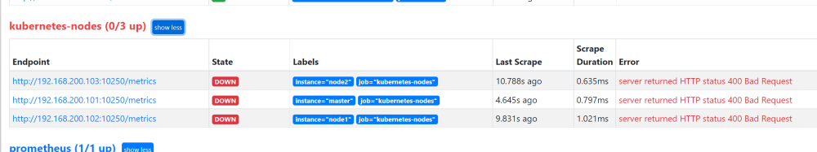

#### 1.2.1 relabel_configs

Prometheus的Target都是有Label的，比如说，我们让Prometheus只监控自己，即配置文件如下：

scrape_configs:  
- job_name: prometheus  
 static_configs:  
 - targets: [localhost:9090]

那么我们在页面上可以看到这个Target的有两个Label：job="prometheus"及instance="localhost:9090"

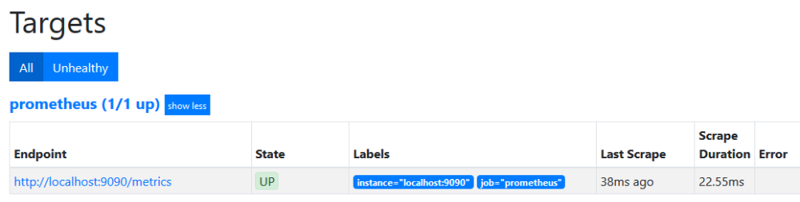

Target可以是静态配置的，也可以是通过服务发现的。但是，它们有一些公共的配置，比如job_name、scheme、metrics_path等，如下：

scrape_configs:  
- job_name: xxx  
 scheme: http # http或https，默认http  
 metrics_path: /metrics # 默认/metrics  
 ...  
 static_configs:  
 ...  
 kubernetes_sd_configs:  
 ...

对于静态配置的Target，最开始的时候，Target固定会有这几个标签：

* job

* __scheme__、

* __metrics_path__

* __address__

如果还有一些其他的配置不为空，比如说公共配置params或私有配置labels，那么这些配置中的key-value也会被加入到初始标签中。

比如说Promtheus有如下的配置

scrape_configs:  
- job_name: prometheus  
 metrics_path: /metrics  
 static_configs:  
 - targets: ['localhost:9090']  
 labels:  
 label1: xxxx

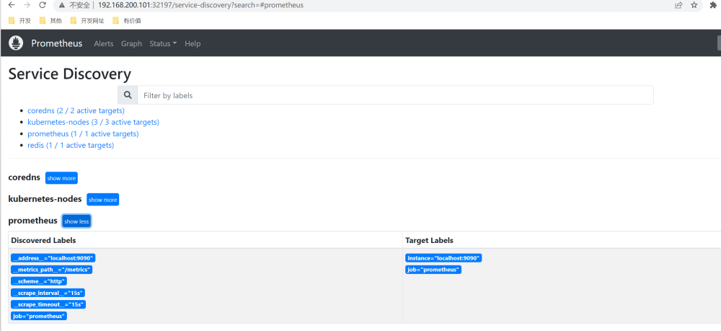

那么最开始的时候，该Target会有如下的初始标签：

job="prometheus"  
__address__="localhost:9090"  
__scheme__="http"  
__metrics_path__="/metrics"  
label1="xxxx"

我们通过服务发现的方式，去监控kubelet的指标，比如上面的案例。

- job_name: 'kubernetes-nodes'  
 kubernetes_sd_configs:  
 - role: node

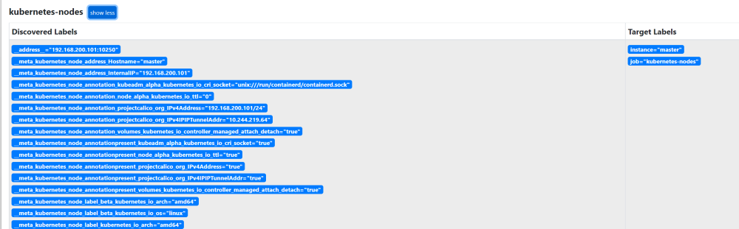

我们在Service Discovery中查看其中一个节点的初始标签集，如下：

公共配置中的job、__scheme__、__metrics_path__ 这些标签依然存在，有以下几点不同：

* __address__也存在，值默认为node的IP加10250端口

* 初始标签集中多了instance标签，值为node的名字

* 多了很多以__meta_开头的标签

**Relabel流程**

在得到Target的初始Label集后，Relabel模块就会对初始Label集进行操作，操作如下：

* 如果初始Label集中没有key为instance的标签，则添加key为instance的标签，值为__address__的值

* 执行relabel_configs中的操作

* 去掉以__开头的标签

一般来说，对于静态Target，我们很少配置relabel_configs，主要是用在服务发现当中。

**relabel_configs的操作**

relabel_configs的位置如下：

scrape_configs:  
- job_name: xxxx  
 relabel_configs:  
 ...  
 kubernetes_sd_configs:  
 ...

Relabel操作的配置语法如下：

# Action to perform based on regex matching.  
[ action: <relabel_action> | default = replace ]  
  
# The source labels select values from existing labels. Their content is concatenated  
# using the configured separator and matched against the configured regular expression  
# for the replace, keep, and drop actions.  
[ source_labels: '[' <labelname> [, ...] ']' ]  
  
# Separator placed between concatenated source label values.  
[ separator: <string> | default = ; ]  
  
# Label to which the resulting value is written in a replace action.  
# It is mandatory for replace actions. Regex capture groups are available.  
[ target_label: <labelname> ]  
  
# Regular expression against which the extracted value is matched.  
[ regex: <regex> | default = (.*) ]  
  
# Modulus to take of the hash of the source label values.  
[ modulus: <int> ]  
  
# Replacement value against which a regex replace is performed if the  
# regular expression matches. Regex capture groups are available.  
[ replacement: <string> | default = $1 ]

接下来，我们对（<relabel_action>）replace讲解一下，解决上述的问题。

##### 1.2.1.1 replace

replace的语法如下：

- action: replace  
 source_labels: [ <oldlabelname>, ... ]  
 regex: <regex> # 默认为 (.*)  
 separator：string # regex的分隔符，默认为 ;  
 target_label: <newlabelname>  
 replacement: xxxx # 默认为${1}

接下来举一个例子，比如说上面我们监控k8s的node，如果没有做任何配置，我们发现每个Target都报400的错误 。我们把__address__的值设置成 ip:9100端口即可。配置如下：

- job_name: 'kubernetes-nodes'  
 kubernetes_sd_configs:  
 - role: node  
 relabel_configs:  
 - source_labels: [__address__]  
 regex: '(.*):10250'  
 replacement: '${1}:9100'  
 target_label: __address__  
 action: replace

apiVersion: v1  
kind: ConfigMap  
metadata:  
 name: prometheus-config  
 namespace: prom  
data:  
 prometheus.yml: |  
 global:  
 scrape_interval: 15s  
 scrape_timeout: 15s  
  
 scrape_configs:  
 - job_name: 'prometheus'  
 static_configs:  
 - targets: ['localhost:9090']  
  
 - job_name: 'coredns'  
 static_configs:  
 - targets: ['10.244.166.185:9153', '10.244.104.59:9153']  
 - job_name: 'redis'  
 static_configs:  
 - targets: ['redis:9121']  
 - job_name: 'kubernetes-nodes'  
 kubernetes_sd_configs:  
 - role: node  
 relabel_configs:  
 - source_labels: [__address__]  
 regex: '(.*):10250'  
 replacement: '${1}:9100'  
 target_label: __address__  
 action: replace

解释一下上面的配置：

* target_label：我们需要增加或重置的标签，这里我们需要重置__address__标签

* source_labels：__address__标签的目标值是nodeip:9100，nodeip需要从初始标签中的__meta_kubernetes_node_address_InternalIP获取；如果目标标签的值需要从多个初始标签中获取，则这里应该设置多个

* regex：匹配规则，只有source_labels的值匹配这个正则表达式的Target，才会执行这个操作；比如说，如果把regex的值设置为192.168.2.101，那么只有192.168.2.101:10250这个Target的__address__才会被重置为9100端口；默认值为(.*)，表示匹配所有

* replacement：target_label的目标值；在这里，${1}就是表示source_labels[1]，即__meta_kubernetes_node_address_InternalIP的值

[root@master prom]# kubectl apply -f prometheus-cm.yaml   
configmap/prometheus-config configured  
[root@master prom]# curl -X POST "http://10.98.38.77:9090/-/reload"

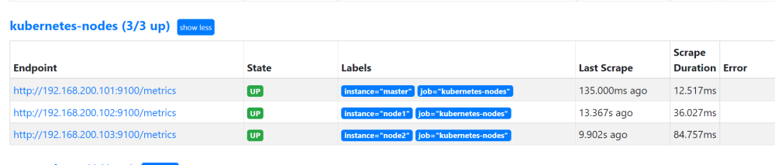

我们演示一下多个source_labels的情况：

apiVersion: v1  
kind: ConfigMap  
metadata:  
 name: prometheus-config  
 namespace: prom  
data:  
 prometheus.yml: |  
 global:  
 scrape_interval: 15s  
 scrape_timeout: 15s  
  
 scrape_configs:  
 - job_name: 'prometheus'  
 static_configs:  
 - targets: ['localhost:9090']  
  
 - job_name: 'coredns'  
 static_configs:  
 - targets: ['10.244.166.185:9153', '10.244.104.59:9153']  
 - job_name: 'redis'  
 static_configs:  
 - targets: ['redis:9121']  
 - job_name: 'kubernetes-nodes'  
 kubernetes_sd_configs:  
 - role: node  
 relabel_configs:  
 - source_labels: ["__meta_kubernetes_node_address_InternalIP", "__meta_kubernetes_node_name"]  
 regex: (.*);node1  
 separator: ;  
 replacement: '${1}:9100'  
 target_label: __address__  
 action: replace

* separator：regex的分隔符，这里设置为分号

* regex：分号前面为(.*)，表示**meta_kubernetes_node_address_InternalIP的值的匹配规则； 分号后面为node1，表示**meta_kubernetes_node_name`的值的匹配规则

整个配置的意思就是：只有node1这个Target的__address__才会被替换。效果如下：

[root@master prom]# kubectl apply -f prometheus-cm.yaml   
configmap/prometheus-config configured  
[root@master prom]# curl -X POST "http://10.98.38.77:9090/-/reload"

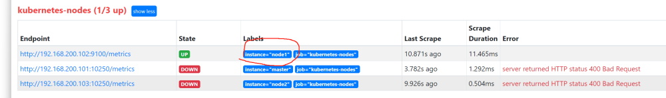

##### 1.2.1.2 labelmap

我们采集的指标数据 Label 标签就只有一个节点的 hostname，这对于我们在进行监控分组分类查询的时候带来了很多不方便的地方，要是我们能够将集群中 Node 节点的 Label 标签也能获取到就很好了。这里我们可以通过 labelmap 这个属性来将 Kubernetes 的 Label 标签添加为 Prometheus 的指标数据的标签：

- job_name: 'kubernetes-nodes'  
 kubernetes_sd_configs:  
 - role: node  
 relabel_configs:  
 - source_labels: [__address__]  
 regex: '(.*):10250'  
 replacement: '${1}:9100'  
 target_label: __address__  
 action: replace  
 - action: labelmap  
 regex: __meta_kubernetes_node_label_(.+)

添加了一个 action 为 labelmap，正则表达式是 __meta_kubernetes_node_label_(.+) 的配置，这里的意思就是表达式中匹配都的数据也添加到指标数据的 Label 标签中去。

对于 kubernetes_sd_configs 下面可用的元信息标签如下：

* __meta_kubernetes_node_name：节点对象的名称

* __meta_kubernetes_node_label：节点对象中的每个标签

* __meta_kubernetes_node_annotation：来自节点对象的每个注释

* __meta_kubernetes_node_address：每个节点地址类型的第一个地址（如果存在）

关于 kubernets_sd_configs 更多信息可以查看官方文档：[kubernetes_sd_config](https://prometheus.io/docs/prometheus/latest/configuration/configuration/#)

完整的：

apiVersion: v1  
kind: ConfigMap  
metadata:  
 name: prometheus-config  
 namespace: prom  
data:  
 prometheus.yml: |  
 global:  
 scrape_interval: 15s  
 scrape_timeout: 15s  
  
 scrape_configs:  
 - job_name: 'prometheus'  
 static_configs:  
 - targets: ['localhost:9090']  
  
 - job_name: 'coredns'  
 static_configs:  
 - targets: ['10.244.166.185:9153', '10.244.104.59:9153']  
 - job_name: 'redis'  
 static_configs:  
 - targets: ['redis:9121']  
 - job_name: 'kubernetes-nodes'  
 kubernetes_sd_configs:  
 - role: node  
 relabel_configs:  
 - source_labels: [__address__]  
 regex: '(.*):10250'  
 replacement: '${1}:9100'  
 target_label: __address__  
 action: replace  
 - action: labelmap  
 regex: __meta_kubernetes_node_label_(.+)

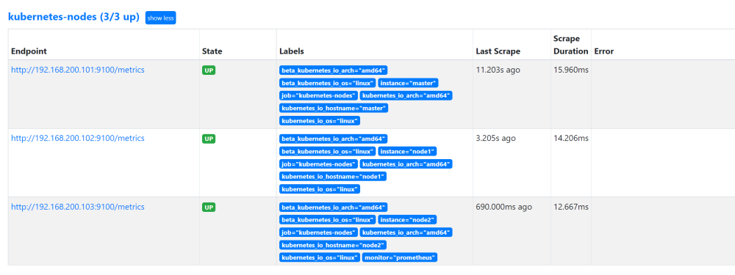

kubelet 也自带了一些监控指标数据，所以我们这里也把 kubelet 的监控任务也一并配置上：

注意 ： 10250端口是https的方式，需要认证，10255是http的方式（但目前k8s已经默认禁用）。

- job_name: 'kubernetes-kubelet'  
 kubernetes_sd_configs:  
 - role: node  
 scheme: https  
 tls_config:  
 ca_file: /var/run/secrets/kubernetes.io/serviceaccount/ca.crt  
 insecure_skip_verify: true  
 bearer_token_file: /var/run/secrets/kubernetes.io/serviceaccount/token  
 relabel_configs:  
 - action: labelmap  
 regex: __meta_kubernetes_node_label_(.+)

完整：

apiVersion: v1  
kind: ConfigMap  
metadata:  
 name: prometheus-config  
 namespace: prom  
data:  
 prometheus.yml: |  
 global:  
 scrape_interval: 15s  
 scrape_timeout: 15s  
  
 scrape_configs:  
 - job_name: 'prometheus'  
 static_configs:  
 - targets: ['localhost:9090']  
  
 - job_name: 'coredns'  
 static_configs:  
 - targets: ['10.244.166.185:9153', '10.244.104.59:9153']  
 - job_name: 'redis'  
 static_configs:  
 - targets: ['redis:9121']  
 - job_name: 'kubernetes-nodes'  
 kubernetes_sd_configs:  
 - role: node  
 relabel_configs:  
 - source_labels: [__address__]  
 regex: '(.*):10250'  
 replacement: '${1}:9100'  
 target_label: __address__  
 action: replace  
 - action: labelmap  
 regex: __meta_kubernetes_node_label_(.+)  
 - job_name: 'kubernetes-kubelet'  
 kubernetes_sd_configs:  
 - role: node  
 scheme: https  
 tls_config:  
 ca_file: /var/run/secrets/kubernetes.io/serviceaccount/ca.crt  
 insecure_skip_verify: true  
 bearer_token_file: /var/run/secrets/kubernetes.io/serviceaccount/token  
 relabel_configs:  
 - action: labelmap  
 regex: __meta_kubernetes_node_label_(.+)

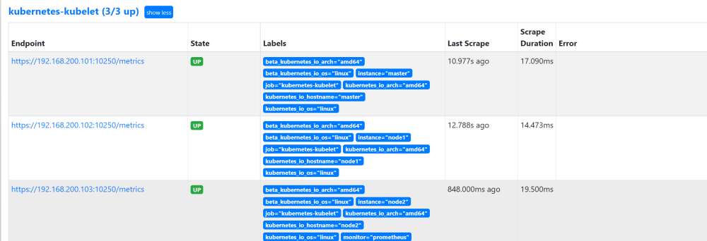

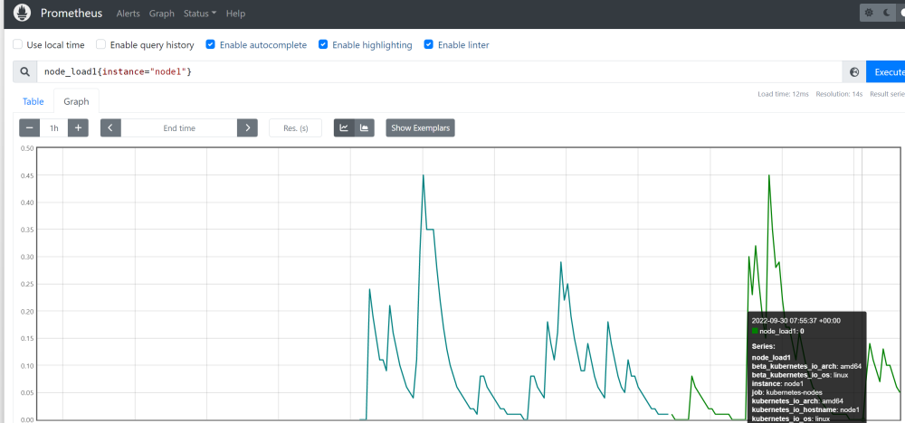

## 2. 容器监控

容器监控我们使用 cAdvisor，cAdvisor已经内置在了 kubelet 组件之中，所以我们不需要单独去安装，cAdvisor 的数据路径为 /api/v1/nodes/<node>/proxy/metrics，同样我们这里使用 node 的服务发现模式，因为每一个节点下面都有 kubelet，自然都有 cAdvisor 采集到的数据指标，配置如下：

- job_name: 'kubernetes-cadvisor'  
 kubernetes_sd_configs:  
 - role: node  
 scheme: https  
 tls_config:  
 ca_file: /var/run/secrets/kubernetes.io/serviceaccount/ca.crt  
 bearer_token_file: /var/run/secrets/kubernetes.io/serviceaccount/token  
 relabel_configs:  
 - action: labelmap  
 regex: __meta_kubernetes_node_label_(.+)  
 - target_label: __address__  
 replacement: kubernetes.default.svc:443  
 - source_labels: [__meta_kubernetes_node_name]  
 regex: (.+)  
 target_label: __metrics_path__  
 replacement: /api/v1/nodes/${1}/proxy/metrics/cadvisor

和我们之前配置 node-exporter 的时候几乎是一样的，区别是我们这里使用了 https 的协议，另外需要注意的是配置了 ca.cart 和 token 这两个文件，这两个文件是 Pod 启动后自动注入进来的，通过这两个文件我们可以在 Pod 中访问 apiserver，比如我们这里的 __address__ 不再是 nodeip 了，而是 kubernetes 在集群中的服务地址，然后加上__metrics_path__ 的访问路径 /api/v1/nodes/${1}/proxy/metrics/cadvisor，因为我们现在是通过 kubernetes 的 apiserver 地址去进行访问的。

完整：

apiVersion: v1  
kind: ConfigMap  
metadata:  
 name: prometheus-config  
 namespace: prom  
data:  
 prometheus.yml: |  
 global:  
 scrape_interval: 15s  
 scrape_timeout: 15s  
  
 scrape_configs:  
 - job_name: 'prometheus'  
 static_configs:  
 - targets: ['localhost:9090']  
  
 - job_name: 'coredns'  
 static_configs:  
 - targets: ['10.244.166.185:9153', '10.244.104.59:9153']  
 - job_name: 'redis'  
 static_configs:  
 - targets: ['redis:9121']  
 - job_name: 'kubernetes-nodes'  
 kubernetes_sd_configs:  
 - role: node  
 relabel_configs:  
 - source_labels: [__address__]  
 regex: '(.*):10250'  
 replacement: '${1}:9100'  
 target_label: __address__  
 action: replace  
 - action: labelmap  
 regex: __meta_kubernetes_node_label_(.+)  
 - job_name: 'kubernetes-kubelet'  
 kubernetes_sd_configs:  
 - role: node  
 scheme: https  
 tls_config:  
 ca_file: /var/run/secrets/kubernetes.io/serviceaccount/ca.crt  
 insecure_skip_verify: true  
 bearer_token_file: /var/run/secrets/kubernetes.io/serviceaccount/token  
 relabel_configs:  
 - action: labelmap  
 regex: __meta_kubernetes_node_label_(.+)  
 - job_name: 'kubernetes-cadvisor'  
 kubernetes_sd_configs:  
 - role: node  
 scheme: https  
 tls_config:  
 ca_file: /var/run/secrets/kubernetes.io/serviceaccount/ca.crt  
 bearer_token_file: /var/run/secrets/kubernetes.io/serviceaccount/token  
 relabel_configs:  
 - action: labelmap  
 regex: __meta_kubernetes_node_label_(.+)  
 - target_label: __address__  
 replacement: kubernetes.default.svc:443  
 - source_labels: [__meta_kubernetes_node_name]  
 regex: (.+)  
 target_label: __metrics_path__  
 replacement: /api/v1/nodes/${1}/proxy/metrics/cadvisor

[root@master prom]# kubectl apply -f prometheus-cm.yaml   
configmap/prometheus-config configured  
[root@master prom]# curl -X POST "http://10.98.38.77:9090/-/reload"

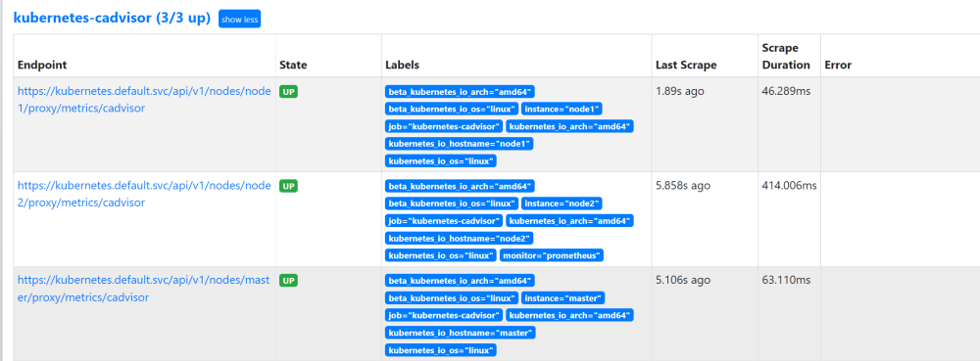

我们可以切换到 Graph 路径下面查询容器相关数据，比如我们这里来查询集群中所有 Pod 的 CPU 使用情况，kubelet 中的 cAdvisor 采集的指标和含义，可以查看 [Monitoring cAdvisor with Prometheus](https://github.com/google/cadvisor/blob/master/docs/storage/prometheus.md) 说明，其中有一项：

|  |  |  |  |  |
| --- | --- | --- | --- | --- |
| **container_cpu_usage_seconds_total** | **Counter** | **Cumulative cpu time consumed** | **seconds** | **cpu** |

container_cpu_usage_seconds_total 是容器累计使用的 CPU 时间，用它除以 CPU 的总时间，就可以得到容器的 CPU 使用率了：

首先计算容器的 CPU 占用时间，由于节点上的 CPU 有多个，所以需要将容器在每个 CPU 上占用的时间累加起来，Pod 在 1m 内累积使用的 CPU 时间为：(根据 pod 和 namespace 进行分组查询)

sum(rate(container_cpu_usage_seconds_total{image!="",pod!=""}[1m])) by (namespace, pod)

然后计算 CPU 的总时间，这里的 CPU 数量是容器分配到的 CPU 数量，container_spec_cpu_quota 是容器的 CPU 配额，它的值是容器指定的 CPU 个数 * 100000，所以 Pod 在 1s 内 CPU 的总时间为：Pod 的 CPU 核数 * 1s：

sum(container_spec_cpu_quota{image!="", pod!=""}) by(namespace, pod) / 100000

由于 container_spec_cpu_quota 是容器的 CPU 配额，所以只有配置了 resource-limit CPU 的 Pod 才可以获得该指标数据。

将上面这两个语句的结果相除，就得到了容器的 CPU 使用率：

(sum(rate(container_cpu_usage_seconds_total{image!="",pod!=""}[1m])) by (namespace, pod))  
/  
(sum(container_spec_cpu_quota{image!="", pod!=""}) by(namespace, pod) / 100000) * 100

在 promethues 里面执行上面的 promQL 语句可以得到下面的结果：

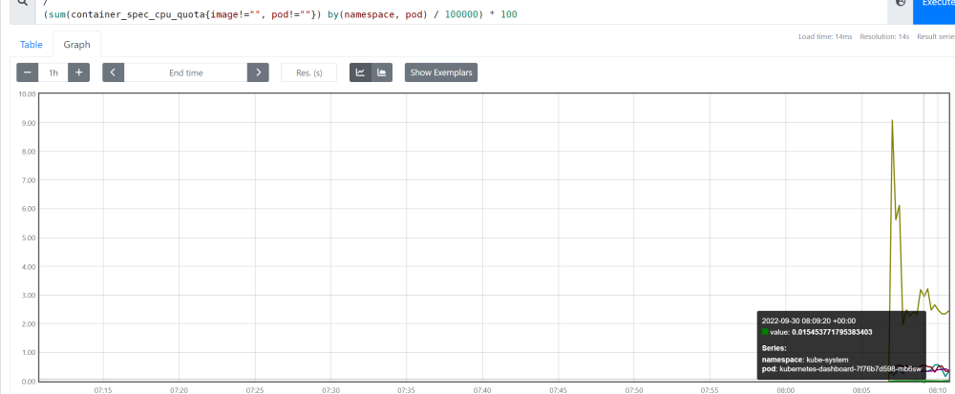

Pod 内存使用率的计算就简单多了，直接用内存实际使用量除以内存限制使用量即可：

sum(container_memory_rss{image!=""}) by(namespace, pod) /   
sum(container_spec_memory_limit_bytes{image!=""}) by(namespace, pod) * 100 != +inf

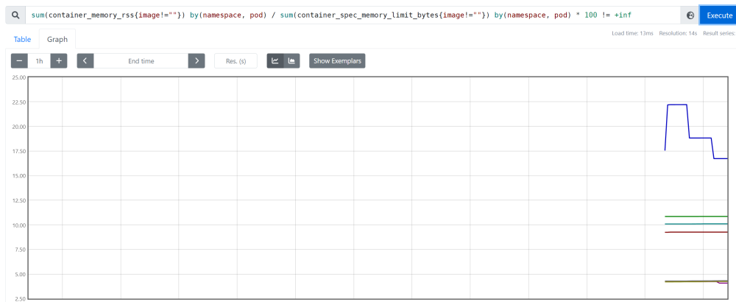

## 3. 监控 apiserver

apiserver 作为 Kubernetes 最核心的组件，当然他的监控也是非常有必要的，对于 apiserver 的监控我们可以直接通过 kubernetes 的 Service 来获取：

[root@master prom]# kubectl get svc  
NAME TYPE CLUSTER-IP EXTERNAL-IP PORT(S) AGE  
kubernetes ClusterIP 10.96.0.1 <none> 443/TCP 7d4h

上面这个 Service 就是我们集群的 apiserver 在集群内部的 Service 地址，要自动发现 Service 类型的服务，我们就需要用到 role 为 Endpoints 的 kubernetes_sd_configs，我们可以在 ConfigMap 对象中添加上一个 Endpoints 类型的服务的监控任务：

- job_name: 'kubernetes-apiservers'  
 kubernetes_sd_configs:  
 - role: endpoints

上面这个任务是定义的一个类型为 endpoints 的 kubernetes_sd_configs ，添加到 Prometheus 的 ConfigMap 的配置文件中，然后更新配置：

完整版：

apiVersion: v1  
kind: ConfigMap  
metadata:  
 name: prometheus-config  
 namespace: prom  
data:  
 prometheus.yml: |  
 global:  
 scrape_interval: 15s  
 scrape_timeout: 15s  
  
 scrape_configs:  
 - job_name: 'prometheus'  
 static_configs:  
 - targets: ['localhost:9090']  
  
 - job_name: 'coredns'  
 static_configs:  
 - targets: ['10.244.166.185:9153', '10.244.104.59:9153']  
 - job_name: 'redis'  
 static_configs:  
 - targets: ['redis:9121']  
 - job_name: 'kubernetes-nodes'  
 kubernetes_sd_configs:  
 - role: node  
 relabel_configs:  
 - source_labels: [__address__]  
 regex: '(.*):10250'  
 replacement: '${1}:9100'  
 target_label: __address__  
 action: replace  
 - action: labelmap  
 regex: __meta_kubernetes_node_label_(.+)  
 - job_name: 'kubernetes-kubelet'  
 kubernetes_sd_configs:  
 - role: node  
 scheme: https  
 tls_config:  
 ca_file: /var/run/secrets/kubernetes.io/serviceaccount/ca.crt  
 insecure_skip_verify: true  
 bearer_token_file: /var/run/secrets/kubernetes.io/serviceaccount/token  
 relabel_configs:  
 - action: labelmap  
 regex: __meta_kubernetes_node_label_(.+)  
 - job_name: 'kubernetes-cadvisor'  
 kubernetes_sd_configs:  
 - role: node  
 scheme: https  
 tls_config:  
 ca_file: /var/run/secrets/kubernetes.io/serviceaccount/ca.crt  
 bearer_token_file: /var/run/secrets/kubernetes.io/serviceaccount/token  
 relabel_configs:  
 - action: labelmap  
 regex: __meta_kubernetes_node_label_(.+)  
 - target_label: __address__  
 replacement: kubernetes.default.svc:443  
 - source_labels: [__meta_kubernetes_node_name]  
 regex: (.+)  
 target_label: __metrics_path__  
 replacement: /api/v1/nodes/${1}/proxy/metrics/cadvisor  
 - job_name: 'kubernetes-apiservers'  
 kubernetes_sd_configs:  
 - role: endpoints

[root@master prom]# kubectl apply -f prometheus-cm.yaml   
configmap/prometheus-config configured  
[root@master prom]# curl -X POST "http://10.98.38.77:9090/-/reload"

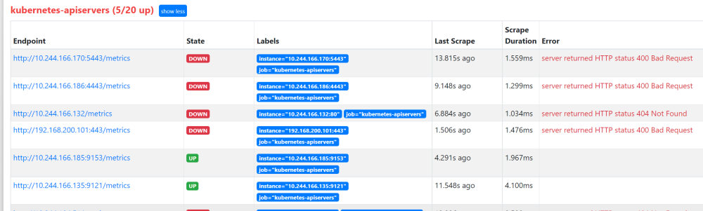

kubernetes-apiservers 下面有很多实例，因为这里我们使用的是 Endpoints 类型的服务发现，所以 Prometheus 把所有的 Endpoints 服务都抓取过来了，我们将apiserver这个实例过滤出来，同样用到了relabel_configs

- job_name: 'kubernetes-apiservers'  
 kubernetes_sd_configs:  
 - role: endpoints  
 scheme: https  
 tls_config:  
 ca_file: /var/run/secrets/kubernetes.io/serviceaccount/ca.crt  
 bearer_token_file: /var/run/secrets/kubernetes.io/serviceaccount/token  
 relabel_configs:  
 - source_labels: [__meta_kubernetes_namespace, __meta_kubernetes_service_name, __meta_kubernetes_endpoint_port_name]  
 action: keep  
 regex: default;kubernetes;https

我们要过滤的服务是 default 这个 namespace 下面，服务名为 kubernetes 的元数据，所以这里我们就可以根据对应的 __meta_kubernetes_namespace 和 __meta_kubernetes_service_name 这两个元数据来 relabel（可以把鼠标放置在任意一个 target 上，可以查看到Before relabeling里面所有的元数据），另外由于 kubernetes 这个服务对应的端口是 443，需要使用 https 协议，所以这里我们需要使用 https 的协议。

重新更新配置文件、重新加载 Prometheus

apiVersion: v1  
kind: ConfigMap  
metadata:  
 name: prometheus-config  
 namespace: prom  
data:  
 prometheus.yml: |  
 global:  
 scrape_interval: 15s  
 scrape_timeout: 15s  
  
 scrape_configs:  
 - job_name: 'prometheus'  
 static_configs:  
 - targets: ['localhost:9090']  
  
 - job_name: 'coredns'  
 static_configs:  
 - targets: ['10.244.166.185:9153', '10.244.104.59:9153']  
 - job_name: 'redis'  
 static_configs:  
 - targets: ['redis:9121']  
 - job_name: 'kubernetes-nodes'  
 kubernetes_sd_configs:  
 - role: node  
 relabel_configs:  
 - source_labels: [__address__]  
 regex: '(.*):10250'  
 replacement: '${1}:9100'  
 target_label: __address__  
 action: replace  
 - action: labelmap  
 regex: __meta_kubernetes_node_label_(.+)  
 - job_name: 'kubernetes-kubelet'  
 kubernetes_sd_configs:  
 - role: node  
 scheme: https  
 tls_config:  
 ca_file: /var/run/secrets/kubernetes.io/serviceaccount/ca.crt  
 insecure_skip_verify: true  
 bearer_token_file: /var/run/secrets/kubernetes.io/serviceaccount/token  
 relabel_configs:  
 - action: labelmap  
 regex: __meta_kubernetes_node_label_(.+)  
 - job_name: 'kubernetes-cadvisor'  
 kubernetes_sd_configs:  
 - role: node  
 scheme: https  
 tls_config:  
 ca_file: /var/run/secrets/kubernetes.io/serviceaccount/ca.crt  
 bearer_token_file: /var/run/secrets/kubernetes.io/serviceaccount/token  
 relabel_configs:  
 - action: labelmap  
 regex: __meta_kubernetes_node_label_(.+)  
 - target_label: __address__  
 replacement: kubernetes.default.svc:443  
 - source_labels: [__meta_kubernetes_node_name]  
 regex: (.+)  
 target_label: __metrics_path__  
 replacement: /api/v1/nodes/${1}/proxy/metrics/cadvisor  
 - job_name: 'kubernetes-apiservers'  
 kubernetes_sd_configs:  
 - role: endpoints  
 scheme: https  
 tls_config:  
 ca_file: /var/run/secrets/kubernetes.io/serviceaccount/ca.crt  
 bearer_token_file: /var/run/secrets/kubernetes.io/serviceaccount/token  
 relabel_configs:  
 - source_labels: [__meta_kubernetes_namespace, __meta_kubernetes_service_name, __meta_kubernetes_endpoint_port_name]  
 action: keep  
 regex: default;kubernetes;https

[root@master prom]# kubectl apply -f prometheus-cm.yaml   
configmap/prometheus-config configured  
[root@master prom]# curl -X POST "http://10.98.38.77:9090/-/reload"

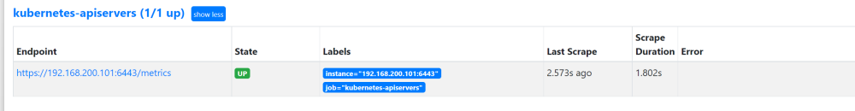

查询apiserver的总请求数：

sum(rate(apiserver_request_total[1m]))

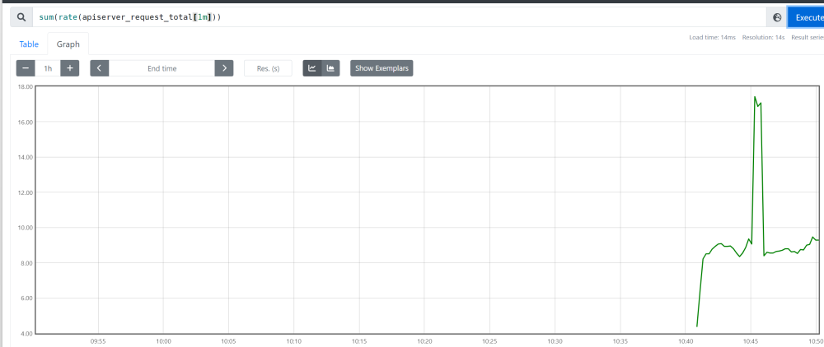

## 4. Pod监控

[root@master ~]# kubectl get svc kube-dns -n kube-system -o yaml  
apiVersion: v1  
kind: Service  
metadata:  
 annotations:  
 prometheus.io/port: "9153" # metrics 接口的端口   
 prometheus.io/scrape: "true" # 这个注解可以让prometheus自动发现  
 creationTimestamp: "2022-09-23T03:57:42Z"  
 labels:  
 k8s-app: kube-dns  
 kubernetes.io/cluster-service: "true"  
 kubernetes.io/name: CoreDNS  
 name: kube-dns  
 namespace: kube-system  
 resourceVersion: "228"  
 uid: 6a56e697-4ad8-4a73-9492-8ece7ada32e8  
spec:  
 clusterIP: 10.96.0.10  
 clusterIPs:  
 - 10.96.0.10  
 internalTrafficPolicy: Cluster  
 ipFamilies:  
 - IPv4  
 ipFamilyPolicy: SingleStack  
 ports:  
 - name: dns  
 port: 53  
 protocol: UDP  
 targetPort: 53  
 - name: dns-tcp  
 port: 53  
 protocol: TCP  
 targetPort: 53  
 - name: metrics  
 port: 9153  
 protocol: TCP  
 targetPort: 9153  
 selector:  
 k8s-app: kube-dns  
 sessionAffinity: None  
 type: ClusterIP  
status:  
 loadBalancer: {}

我们做一个监控，自动发现集群中的Endpoint，就是发现Service中的Pod

- job_name: 'kubernetes-endpoints'  
 kubernetes_sd_configs:  
 - role: endpoints  
 relabel_configs:  
 - source_labels: [__meta_kubernetes_service_annotation_prometheus_io_scrape]  
 action: keep  
 regex: true  
 - source_labels: [__meta_kubernetes_service_annotation_prometheus_io_scheme]  
 action: replace  
 target_label: __scheme__  
 regex: (https?)  
 - source_labels: [__meta_kubernetes_service_annotation_prometheus_io_path]  
 action: replace  
 target_label: __metrics_path__  
 regex: (.+)  
 - source_labels: [__address__, __meta_kubernetes_service_annotation_prometheus_io_port]  
 action: replace  
 target_label: __address__  
 regex: ([^:]+)(?::\d+)?;(\d+)  
 replacement: $1:$2  
 - action: labelmap  
 regex: __meta_kubernetes_service_label_(.+)  
 - source_labels: [__meta_kubernetes_namespace]  
 action: replace  
 target_label: kubernetes_namespace  
 - source_labels: [__meta_kubernetes_service_name]  
 action: replace  
 target_label: kubernetes_name  
 - source_labels: [__meta_kubernetes_pod_name]  
 action: replace  
 target_label: kubernetes_pod_name

在 Service 的 annotation 区域添加 prometheus.io/scrape=true 的声明，就将其保留下来。

完整：

apiVersion: v1  
kind: ConfigMap  
metadata:  
 name: prometheus-config  
 namespace: prom  
data:  
 prometheus.yml: |  
 global:  
 scrape_interval: 15s  
 scrape_timeout: 15s  
  
 scrape_configs:  
 - job_name: 'prometheus'  
 static_configs:  
 - targets: ['localhost:9090']  
  
 - job_name: 'coredns'  
 static_configs:  
 - targets: ['10.244.166.185:9153', '10.244.104.59:9153']  
 - job_name: 'redis'  
 static_configs:  
 - targets: ['redis:9121']  
 - job_name: 'kubernetes-nodes'  
 kubernetes_sd_configs:  
 - role: node  
 relabel_configs:  
 - source_labels: [__address__]  
 regex: '(.*):10250'  
 replacement: '${1}:9100'  
 target_label: __address__  
 action: replace  
 - action: labelmap  
 regex: __meta_kubernetes_node_label_(.+)  
 - job_name: 'kubernetes-kubelet'  
 kubernetes_sd_configs:  
 - role: node  
 scheme: https  
 tls_config:  
 ca_file: /var/run/secrets/kubernetes.io/serviceaccount/ca.crt  
 insecure_skip_verify: true  
 bearer_token_file: /var/run/secrets/kubernetes.io/serviceaccount/token  
 relabel_configs:  
 - action: labelmap  
 regex: __meta_kubernetes_node_label_(.+)  
 - job_name: 'kubernetes-cadvisor'  
 kubernetes_sd_configs:  
 - role: node  
 scheme: https  
 tls_config:  
 ca_file: /var/run/secrets/kubernetes.io/serviceaccount/ca.crt  
 bearer_token_file: /var/run/secrets/kubernetes.io/serviceaccount/token  
 relabel_configs:  
 - action: labelmap  
 regex: __meta_kubernetes_node_label_(.+)  
 - target_label: __address__  
 replacement: kubernetes.default.svc:443  
 - source_labels: [__meta_kubernetes_node_name]  
 regex: (.+)  
 target_label: __metrics_path__  
 replacement: /api/v1/nodes/${1}/proxy/metrics/cadvisor  
 - job_name: 'kubernetes-apiservers'  
 kubernetes_sd_configs:  
 - role: endpoints  
 scheme: https  
 tls_config:  
 ca_file: /var/run/secrets/kubernetes.io/serviceaccount/ca.crt  
 bearer_token_file: /var/run/secrets/kubernetes.io/serviceaccount/token  
 relabel_configs:  
 - source_labels: [__meta_kubernetes_namespace, __meta_kubernetes_service_name, __meta_kubernetes_endpoint_port_name]  
 action: keep  
 regex: default;kubernetes;https  
 - job_name: 'kubernetes-endpoints'  
 kubernetes_sd_configs:  
 - role: endpoints  
 relabel_configs:  
 - source_labels: [__meta_kubernetes_service_annotation_prometheus_io_scrape]  
 action: keep  
 regex: true  
 - source_labels: [__meta_kubernetes_service_annotation_prometheus_io_scheme]  
 action: replace  
 target_label: __scheme__  
 regex: (https?)  
 - source_labels: [__meta_kubernetes_service_annotation_prometheus_io_path]  
 action: replace  
 target_label: __metrics_path__  
 regex: (.+)  
 - source_labels: [__address__, __meta_kubernetes_service_annotation_prometheus_io_port]  
 action: replace  
 target_label: __address__  
 regex: ([^:]+)(?::\d+)?;(\d+)  
 replacement: $1:$2  
 - action: labelmap  
 regex: __meta_kubernetes_service_label_(.+)  
 - source_labels: [__meta_kubernetes_namespace]  
 action: replace  
 target_label: kubernetes_namespace  
 - source_labels: [__meta_kubernetes_service_name]  
 action: replace  
 target_label: kubernetes_name  
 - source_labels: [__meta_kubernetes_pod_name]  
 action: replace  
 target_label: kubernetes_pod_name

[root@master prom]# kubectl apply -f prometheus-cm.yaml   
configmap/prometheus-config configured  
[root@master prom]# curl -X POST "http://10.98.38.77:9090/-/reload"

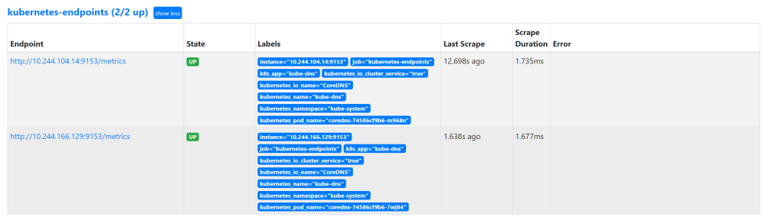

只有两个是因为只有kube-dns 服务符合要求。

[root@master prom]# kubectl get pod -n kube-system --show-labels  
NAME READY STATUS RESTARTS AGE LABELS  
coredns-74586cf9b6-7wj84 1/1 Running 6 (52m ago) 6d17h k8s-app=kube-dns,pod-template-hash=74586cf9b6  
coredns-74586cf9b6-m968n 1/1 Running 6 (52m ago) 6d17h k8s-app=kube-dns,pod-template-hash=74586cf9b6

如果在之前的prome-redis.yaml中的Service也加上prometheus.io/scrape=true 这个 annotation呢？

当然，redis 服务的 metrics 接口在 9121 这个 redis-exporter 服务上面，所以我们还需要添加一个 prometheus.io/port=9121

apiVersion: apps/v1  
kind: Deployment  
metadata:  
 name: redis  
 namespace: prom  
spec:  
 selector:  
 matchLabels:  
 app: redis  
 template:  
 metadata:  
 annotations:  
 prometheus.io/scrape: "true"  
 prometheus.io/port: "9121"  
 labels:  
 app: redis  
 spec:  
 containers:  
 - name: redis  
 image: redis:4  
 resources:  
 requests:  
 cpu: 100m  
 memory: 100Mi  
 ports:  
 - containerPort: 6379  
 - name: redis-exporter  
 image: oliver006/redis_exporter:latest  
 resources:  
 requests:  
 cpu: 100m  
 memory: 100Mi  
 ports:  
 - containerPort: 9121  
---  
kind: Service  
apiVersion: v1  
metadata:  
 name: redis  
 namespace: prom  
 annotations:  
 prometheus.io/scrape: "true"  
 prometheus.io/port: "9121"  
spec:  
 selector:  
 app: redis  
 ports:  
 - name: redis  
 port: 6379  
 targetPort: 6379  
 - name: prom  
 port: 9121  
 targetPort: 9121

[root@master prom]# kubectl apply -f prome-redis.yaml   
deployment.apps/redis unchanged  
service/redis configured

刷新页面：

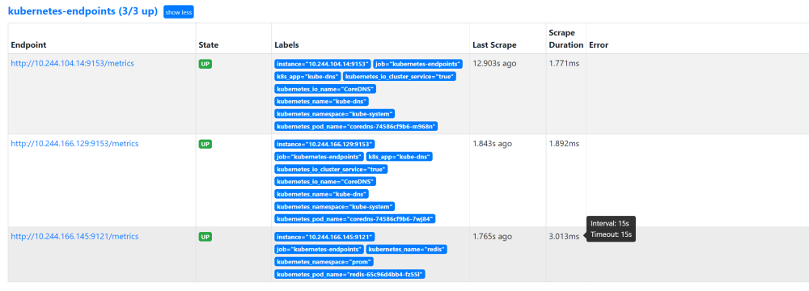

我们可以将之前配置的 redis 的静态配置去掉了。